Polen de Geschiedenis
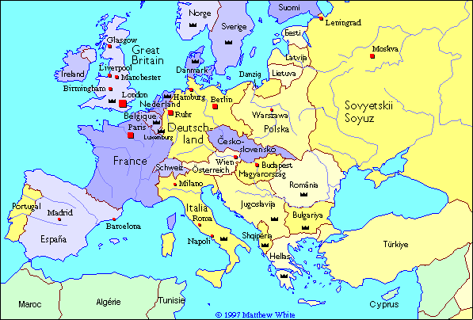

Dooi, Lente en bevriezing
Dooi, lente en bevriezing 1953 – 1958
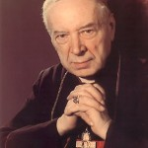
Na de dood van Stalin begon ook in Polen een periode van aarzelende dooi.
Na de arrestatie van kardinaal Wyszynski en andere geestelijken gaf een groot deel van de bevolking blijk van een afwijzende houding tegenover het regime, dat in 1954 geplaagd werd door stakingen en protesten tegen de stijging van de kosten van levensonderhoud.
Het tweede congres van de PZPR besloot tot een ‘nieuwe koers’: meer aandacht zou worden besteed aan de productie van consumptiegoederen en de collectivisatie van de landbouw moest zich meer dan tevoren op basis van vrijwilligheid voltrekken.
Kardinaal Stefan Wyszyński 1
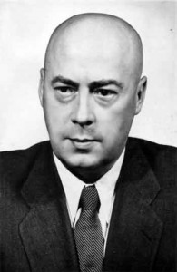
Naar aanleiding van onthullingen door een naar het Westen gevluchte officier over de methoden van de staatsveiligheidsdienst werd het ministerie waaronder deze ressorteerde in dec. 1954 opgeheven. Gomulka werd in vrijheid gesteld, maar voorlopig niet gerehabiliteerd.
Nadat Bierut na het 20ste congres van de Communistische Partij van de Sovjet-Unie was gestorven, volgde hem als eerste-secretaris E. Ochab op (20 maart 1956).
In de pers en in het parlement openbaarde zich een geest van iets vrijmoediger kritiek.
In mei 1956 leidde een amnestie tot de vrijlating van 30 000 gevangenen.
Protesten van arbeiders in de metaalindustrie in Poznan tegen te lage reële lonen mondden in juni uit in demonstraties en een algemene staking.
Józef Cyrankiewicz
Nadat de politie enkele demonstranten had gedood, ging de menigte tot een gewapende opstand over (28 juni 1956). Poolse en Sovjetmilitairen sloegen het verzet neer.
In deze tijd van spanning voeren partij en regering geen vaste koers.
De leiding was verdeeld: Cyrankiewicz, Rapacki, Jedrychowski en Gierek bepleitten voorzichtige hervormingen en een grotere zelfstandigheid ten opzichte van Moskou; Minc, Rokossovski, Z. Nowak – de naar de plaats van samenkomst zo geheten ‘Natolin-groep’ – wilden een harde koers. Tussen beide groepen in stonden veel aarzelenden en opportunisten. Binnen de partijleiding voltrok zich in oktober een gedeeltelijke ommekeer.
Op 9 okt. 1956 trad Minc als lid van het Politburo af, op 19 en 20 okt. werden Gomulka (die Ochab als eerste-secretaris verving), Spychalski en Z. Kliszko formeel in dat college opgenomen.
Er bleven evenwel ook aanhangers van de Natolin-groep in de leiding.
De marge voor een ‘eigen weg’ was niet breed. Rokossovski verdween naar de Sovjet-Unie en werd opgevolgd door Spychalski.
De Sovjet-Unie bleek tot economische concessies bereid: aan de directe uitbuiting van Polen (dat ver onder de wereldmarktprijs goederen, zoals steenkolen, had moeten leveren) kwam een einde.
In de fabrieken en de mijnen waren spontaan arbeidersraden gevormd, die door een wet van 19 nov. 1956 werden geïnstitutionaliseerd.
Deze kregen overigens geen zeggenschap over de productie en werden in snel tempo gedegradeerd tot machteloze adviescolleges, die slechts over kleine bedrijfsproblemen mochten beraadslagen.
In jan. 1957 werden parlementsverkiezingen gehouden, waarbij het ‘Front van nationale eenheid’ een eenheidslijst presenteerde.
In de loop van 1957 openbaarden zich binnen de PZPR crisisverschijnselen. Met name onder de jeugd waren er velen die radicale veranderingen nastreefden en volledige vrijheid van meningsuiting opeisten.
In de partij vonden zij hun vertegenwoordigers onder de door hun tegenstanders als ‘revisionisten’ of ‘uiterst links’ bestempelde intellectuelen (onder wie de filosoof Leszek Kolakowski). Gomulka keerde zich krachtig tegen deze richting.
In 1958 werd de koers nog duidelijker tegen liberalisatietendenties gericht.
Op 30 april werd de minister van Onderwijs, W. Bienkowski, ontslagen in verband met zijn verzet tegen een zuivering van de redactie van het als ‘revisionistisch’ bestempelde blad Nowa Kultura.
In december kregen door een wet op de arbeidersraden in deze organen ook zitting representanten van partij en vakverbond en werd uitdrukkelijk het vetorecht van de directie erkend.
De hoop, gewekt door de ‘lente in oktober’, was bevroren.

